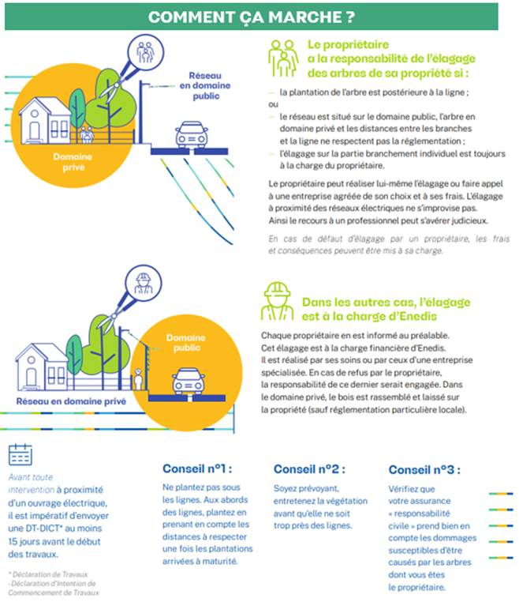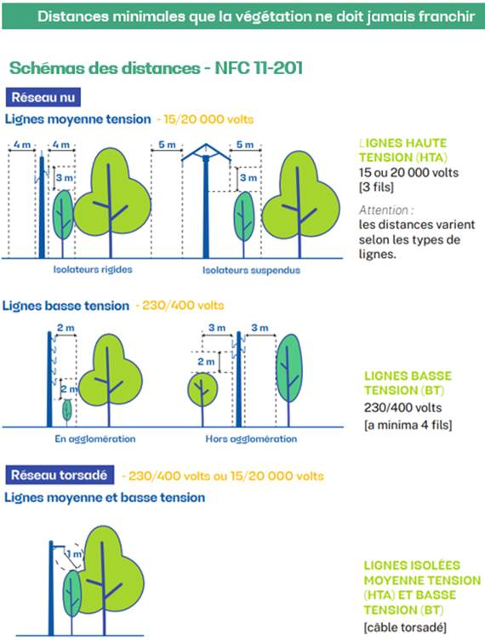

- Pour une DT-DICT Électricité :
03 81 90 69 56
www.reseaux-et-canalisations.gouv.fr

